Открытый урок по русскому языку

Тема: «Разделительный мягкий знак. Обобщение»

Учитель: Глушенкова Елизавета Васильевна
2 класс
ГБОУ СОШ №4

Февраль 2013 год
Цель: Отработка умения правильно писать слова с разделительным мягким
знаком.
Задачи: 1. Обобщить и закрепить знания о разделительном мягком знаке.
2. Дать возможность оценить свои достижения по изученной теме.
3. Развивать коммуникативные навыки: умение общаться с
одноклассниками и взрослыми, умение обосновывать свою точку
зрения, владеть устной речью.
Оборудование: интерактивная доска, проектор, тесты для учащихся,
фотографии животных и птиц, карточки для словарной
работы.

Ход урока.
1.Организационный момент.
-Здравствуйте, ребята!
У нас необычный сегодня урок:
Выяснить надо, кто в классе знаток.
2. Чистописание.
лье- чьи- тья- сью-
-Посмотрите на буквосочетания и попробуйте сформулировать тему урока.
-О чём будем говорить?
3.Повторение пройденного материала.
-Подпиши картинки (словарные слова).
-На интерактивной доске вставить пропущенные буквы, доказать свой выбор (повторение безуд. гл. и парных согл.).
4. Работа в группах. Актуализация имеющихся у детей знаний.
-Уже второй год мы с вами очень много говорим о русском алфавите – о звуках и буквах. И теперь я хочу, чтобы вы вспомнили всё, что уже знаете.
Тест «Фонетика» (каждая команда получает по 3 вопроса)
- Сколько букв в русском алфавите?
А) 24 буквы Б) 35 букв В) 33 буквы

- Сколько согласных букв в алфавите?
А) 12 букв Б) 21 буква В) 14 букв

- Какие гласные обозначают мягкость согласных?
А) а и е о ю Б) е я ё ю и В) е я ю ь и

- Какие согласные всегда твердые?
А) ж ш ц Б) ж х ч В) щ ш ц

- Какие гласные обозначают два звука?
А) е ё о ю Б) о ю и я В) е ё ю я

- Сколько гласных звуков в алфавите?
А) 10 Б) 6 В) 8

- В каком случае гласные означают один звук?
А) Если стоят в начале слова
Б) Если стоят после гласной
В) Если стоят после согласно

- Какие согласные всегда мягкие?
А) ч щ й Б) ч ш щ В) ч й ж

- Какие согласные являются звонкими?
А) л м д ш Б) в ж г м В) в ж ф н

- Какие согласные являются парными?
А) б п ф г Б) б п р л В) б п ф м

- Сколько пар согласных по глухости и звонкости вы знаете?
А) 5 пар Б) 6 пар В) 12 пар

- Какие гласные обозначают твердость согласного звука?
А) а о ы э Б) а о у ю В) и е я ы

Взаимопроверка теста на слух.
Представитель каждой группы читает ответы и получает жетон.

5.Работа над новой темой.
Каждая группа получает листочек с проблемным вопросом. У вас есть 2 мин., чтобы обсудить его и подготовиться к ответу. Из ваших ответов мы составим таблицу о разделительном «ь». Она нам поможет запомнить и правило.
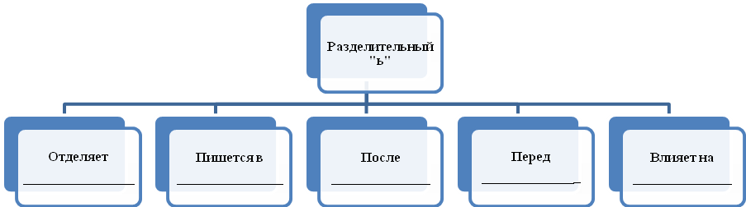
1.Есть ли в русском языке буквы, не обозначающие звуков?
2.Что значит «разделительный «ь»?
3.Для чего необходим разделительный «ь»?
4.В какое из слов надо поставить «ь», чтобы получилось новое слово: дом, семя, весна?
Выводится правило:
Разделительный мягкий знак пишется в корне после согласных перед гласными Е, Ё, Я, Ю, И, и влияет на лексическое значение слова.
Учащиеся делятся своими мнениями и заполняют таблицу.
6.Закрепление.
Просмотр на интерактивной доске фотографий зимней природы. Беседа о красоте и пользе леса.
Письмо с комментированием: В воскресенье ребята ходили на прогулку в лес.
- Мы тоже отправимся в лес. С собой возьмём фоторужьё. Сфотографируем всё, что увидим. (Читаю текст.)
-На лесной поляне увидели заячьи следы. Они привели в густой осинник. Под высокой елью была медвежья берлога. Из сугроба шёл парок. В дупле старого дуба заметили беличью кладовую. На тонких ветках висели грибы и ягоды рябины. Под деревом дятел устроил птичью столовую. Синицы собирали семена шишек.
-А теперь давайте проявим фотоплёнку. Что у вас получилось?
-А у меня вот что. ( На доске фотографии.)
-Запишите к каждой фотографии по 1 предложению, чтобы получился рассказ о том, что увидели на прогулке.
На лесной поляне….
Под высокой….
В дупле старого дуба….
Под деревом...
Проверка. Запись предложений под диктовку.
-Какие орфограммы увидели?
7.Подведение итогов. (Считаем жетоны и отмечаем команду победителя).
-Покажите в тетради на полях, какое у вас настроение. (Дети рисуют солнышко или тучку.)

